**СОСТАВ УПРАВЛЯЮЩЕГО СОВЕТА**

**МБОУ «СОШ№12» 2024 – 2025 учебный год**

|  |  |  |  |
| --- | --- | --- | --- |
| **№ п/п** | **Статус** | **ФИО** | **Телефон** |
| **1** | **Председатель совета (родитель)** | - Абдуллаева Наида 9Г, 2А | **89640534653** |
|  | | | |
| **2** | **Директор школы** | **Шебединова Маликат Удзиевна** | **89637927638** |
|  | | | |
| **3** | **Родитель** | - Юсупова Саида 4Б, 9А | **89064480787** |
| **4** | **Родитель** | - Багаудинова Марина (7г) | **89679312525** |
| **5** | **Родитель** | - Ильясова Гуризат (1а) | **89696692002** |
|  | | | |
| **6** | **Зам.директора по ВР** | **Багомедова Асият Залимхановна** | **89634137917** |
| **7** | **Учитель** | **Исаева Джаният Алихановна** | **89604081339** |
| **8** | **Учитель**  **Ответственный секретарь Совета** | **Муртузалиева Наида Гусеновна** | **89964208876** |
|  | | | |
| **9** | **Обучающийся** | **Курбанов Шамиль Расулович** | **11а класс**  **89034690677** |
| **10** | **Обучающийся** | **Адамова Гюльсилим Салиховна** | **11а класс**  **89673938973** |
| **11** | **Обучающийся** | **Бабакишиева Алида Салеховна** | **11а класс**  **89674016865** |
|  | | | |

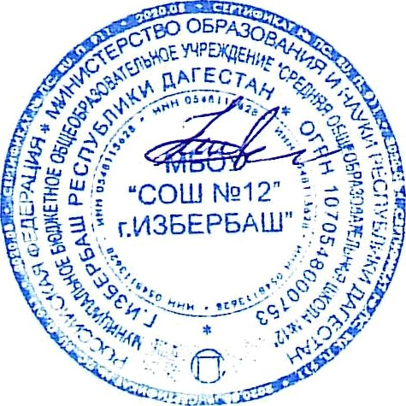

**Директор школы Шебединова М.У.**